Introducción a la Informática – Agosto de 2020. Universidad Tecnológica de Pereira – Facultad de Ingenierías. Sistemas y Computación 1

HTML Y JavaScript

HTML Y JavaScript

Autor: Hawer Esneider Gualdron Vivas

*IS&C, Universidad Tecnológica de Pereira, Pereira, Colombia*

Correo-e: [hawer.gualdron@utp.edu.co](mailto:hawer.gualdron@utp.edu.co)

***Resumen*— Este documento presenta una descripción de varios programas realizados en Html y con la ayuda de JavaScript. Se mostrara su uso en general y sus funciones y variables detalladamente.**

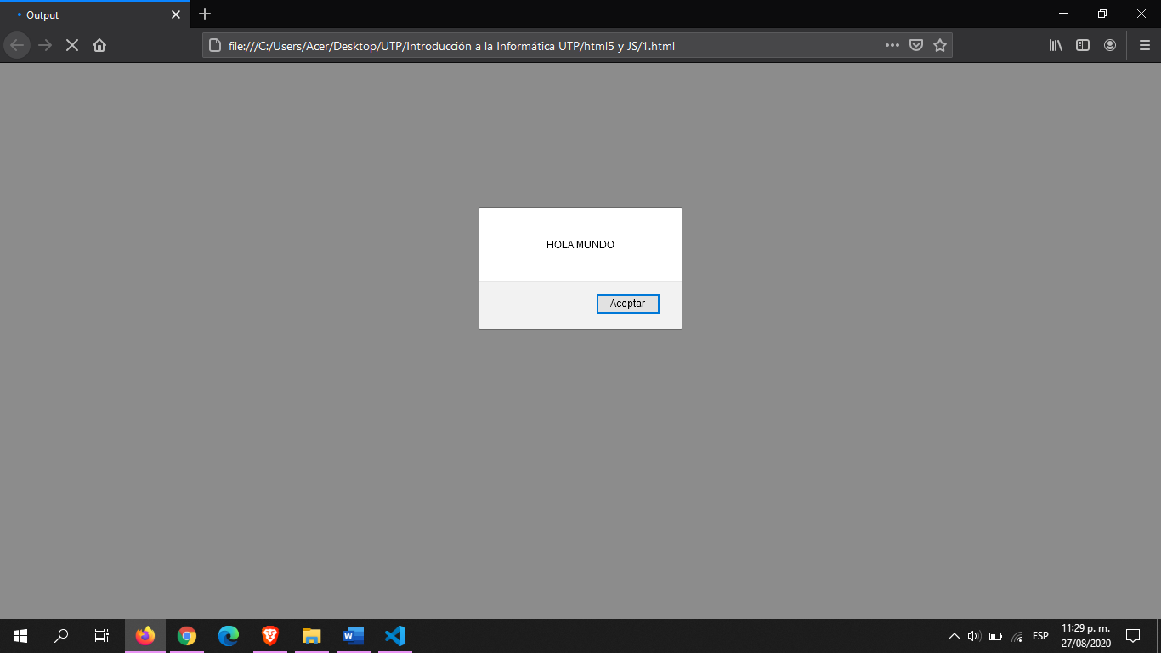***Palabras clave—* Html, programación, JavaScript, software, ciclos, .**

***Abstract*— This document presents a description of various programs made in Html and with the help of JavaScript. Its use in general and its functions and variables will be shown in detail.**

***Keywords— Html, programming, JavaScript, software, loops,.***

1. PROGRAMA 1

Este es un programa realizado en Html 5 y JavaScript el cual consta de la siguiente estructura:

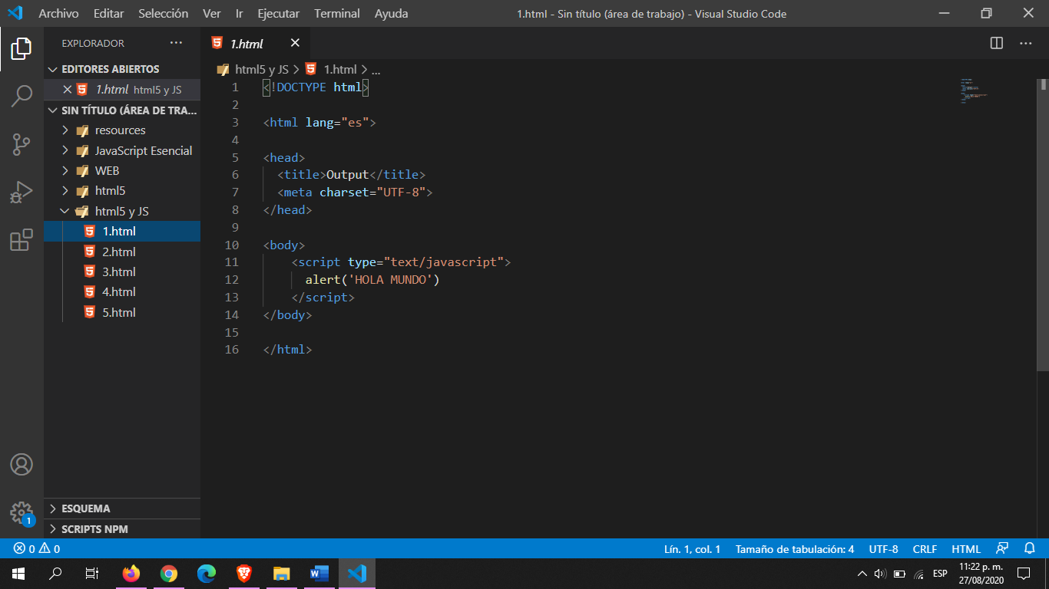

Figura 1. Programa 1

Usando etiquetas básicas que componen un programa de Html5 y una cadena de texto la cual se va a mostrar en pantalla, gracias a la ayuda del lenguaje JavaScript, se logra el primer hola mundo en una página web. El cual se establece de la siguiente manera dentro del código:

<script type="text/javascript">

      alert('HOLA MUNDO')

    </script>

Siendo las etiquetas <script type=”text/javascript”></script> la facilitadora de introducir instrucciones con el lenguaje de programación JavaScript. En este caso la instrucción dada es mostrar en pantalla la cadena “Hola Mundo”. Como se visualiza a continuación:

1. PROGRAMA 2

En este programa un poco más complejo, pero con la misma estructura básica de una página web en HTML 5, se logra almacenar un dato x digitado por el usuario en una variable.

Este consta de la siguiente estructura:

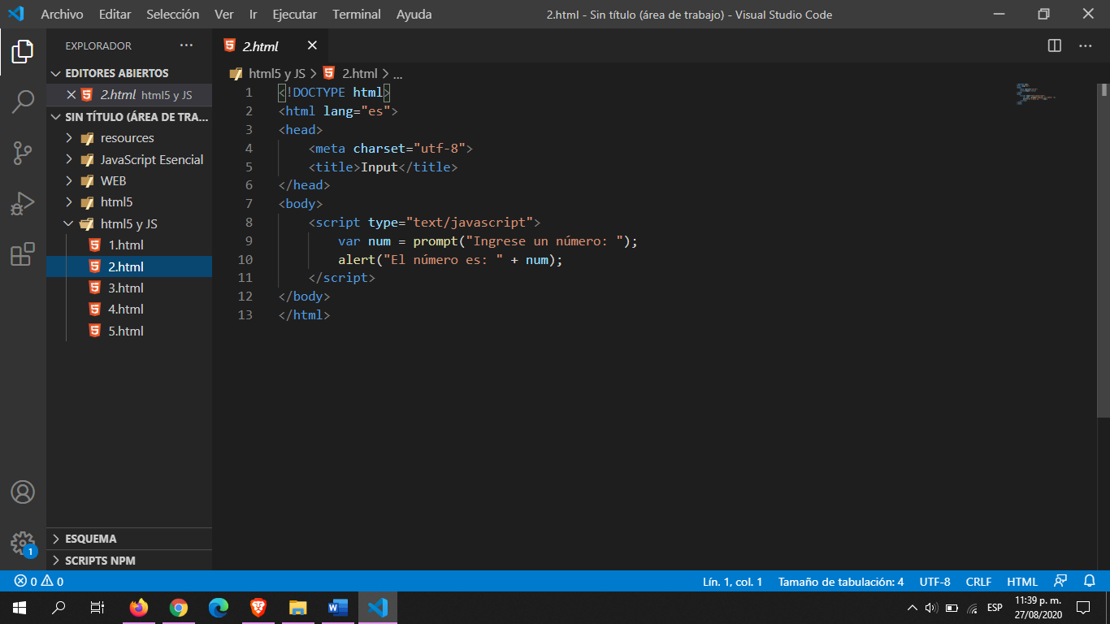

Este código al ser ejecutado en un navegador web va a mostrar el siguiente mensaje:

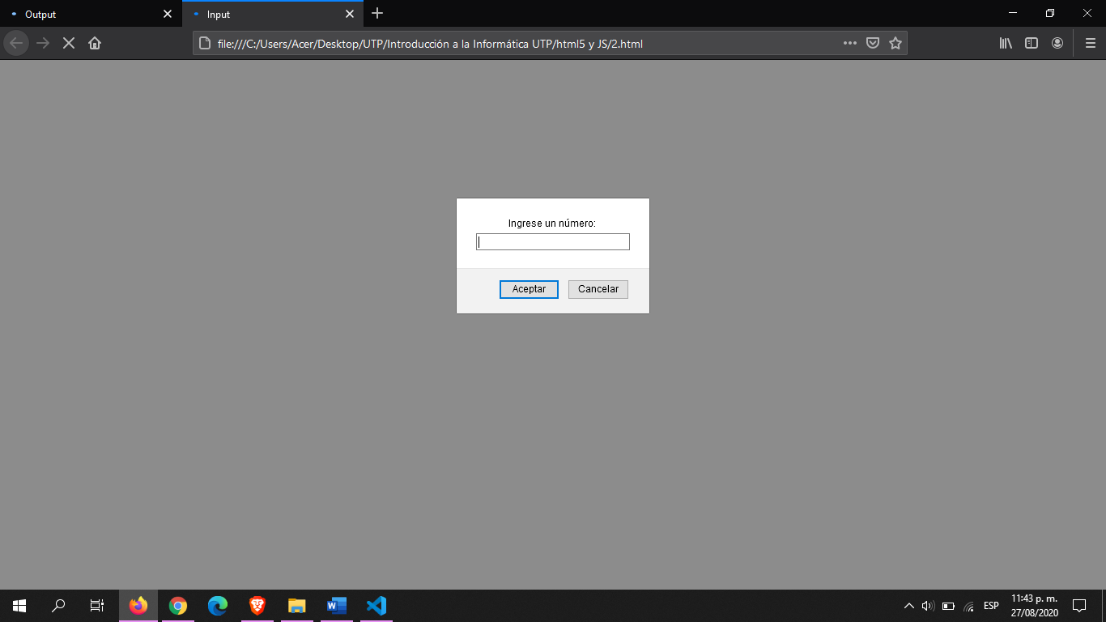

Este se muestra gracias a las instrucciones dadas en JavaScript las cuales son:

var num = prompt("Ingrese un número: ");

El cual significa mostrar en pantalla la cadena de texto” Ingrese un número: “y habilitar un espacio para introducir un valor.

El numero ingresado por el usuario se va almacenar o guardar en num la cual es una variable. Luego de haber digitado el número y clickeado en el botón aceptar, nos va a aparecer otro texto en pantalla con el numero digitado anteriormente, dando a entender que se guardó correctamente el valor propuesto en la variable. Esto es gracias al código escrito en la línea numero 10:

alert("El número es: " + num);

Y así es como se logra almacenar y mostrar, una variable en determinados textos en pantalla.

1. PROGRAMA 3

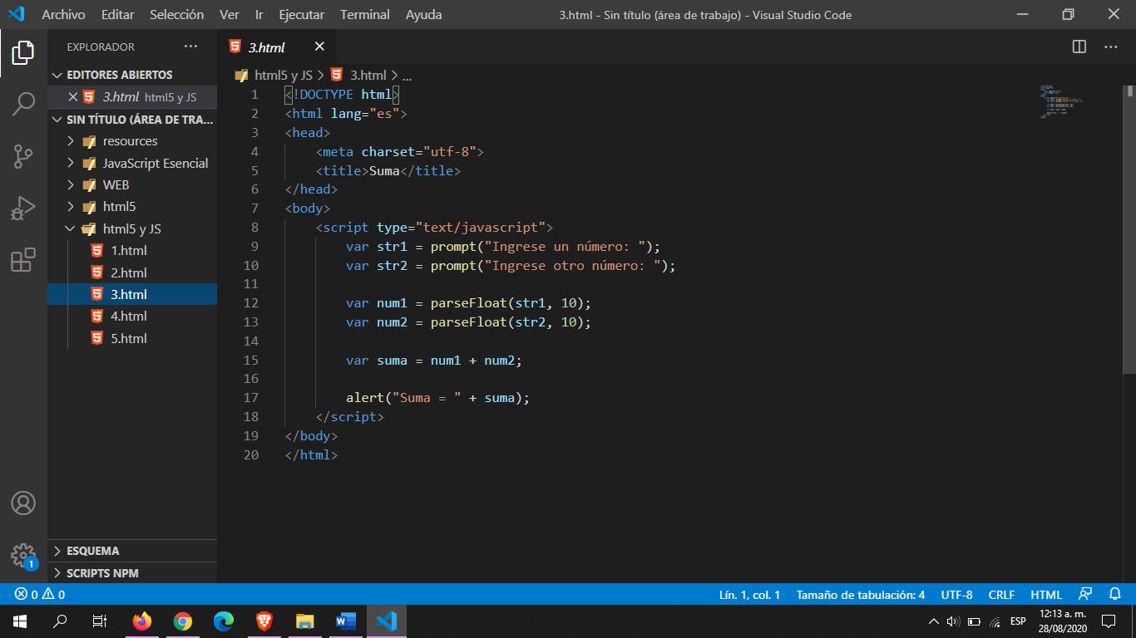Este programa seria como la continuación del anterior y como ya he mencionado se construye sobre una estructura básica de HTML5. Este consta de la siguiente estructura:

Este me va a permitir la suma de dos números, gracias a las siguientes instrucciones:

Primera, se van a mostrar en pantalla dos cadenas de texto con el siguiente contenido “Ingrese un número: " Estas se definen en las líneas de código 9 y 10. Permitiendo registrar dos valores de tipo cadena y almacenándolos en la variable str1 y str2 respectivamente.

var str1 = prompt("Ingrese un número: ");

var str2 = prompt("Ingrese otro número: ");

Segunda, estos valores registrados en las variables str1 y str2 van a pasar de tipo cadena a un numéricos, esto se logra generando dos nuevas variables para los valores registrados y ente caso se denominan num1 y num2, las cuales se les va a asignar el siguiente código:

var num1 = parseFloat(str1, 10);

var num2 = parseFloat(str2, 10);

Con esto se define al programa que los valores registrados con anterioridad ahora son de tipo numéricos, lo cual va a permitir realizar una operación básica como en este caso lo es la suma.

Por último, se crea una variable denominada suma en la cual se asigna la operación entre los datos registrados y almacenados en las variables num1 y num2.Con la asignación de la última variable el programa prosigue a mostrar el valor de esta en pantalla, como se indica en la línea 17:

alert("Suma = " + suma);

1. PROGRAMA 4

Este como en los anteriores se construye sobre la estructura básica de un programa en HTML 5. Este consta de la siguiente estructura:

<!DOCTYPE html>

<html lang="es">

<head>

    <meta charset="utf-8">

    <title>Factorial</title>

</head>

<body>

    <script type="text/javascript">

        var str1 = prompt("Ingrese un número para calcular el factorial: ");

        var num1 = parseInt(str1, 10);

        var i = 1;

        var facto = 1;

        while (i <= num1) {

            facto = facto * i;

            i++;

        }

        alert("Factorial = " + facto);

    </script>

</body>

</html>

En este programa se va a calcular la factorial de un número. Esto se logra gracias a las siguientes instrucciones:

Primero, se muestra un texto en pantalla el cual me va a permitir registrar un valor y lo va a almacenar en una variable que en este caso esta se denomina str1, teniendo claro que este es de tipo cadena. Esta instrucción se puede detallar en la línea de código 9:

var str1 = prompt("Ingrese un número para calcular el factorial: ");

Luego cambiamos el tipo del valor registrado en str1, es decir, se pasa de cadena a un valor numérico entero. Esta instrucción se puede detallar en la línea de código 10:

var num1 = parseInt(str1, 10);

Por último, se crean las variables denominadas i y facto para la ejecución de un ciclo while el cual me va a servir para calcular el valor numérico requerido, específicamente la factorial de determinado número. Esta instrucción se puede detallar en las líneas de código 11,13,15,16,17,18:

var i = 1;

 var facto = 1;

 while (i <= num1) {

            facto = facto * i;

            i++;

        }

Este ciclo va a usar un tipo de contador que en este caso se denomina i el cual va ejecutar el ciclo while hasta que sea menor o igual a num 1, o sea, menor o igual a el número registrado por el usuario. Generando y almacenando el valor requerido en la variable facto. Finalmente se muestra en pantalla el valor de la variable facto, el cual ya es la factorial de un número. Como se indica en la línea de código número 20:

alert("Factorial = " + facto);

1. PROGRAMA 5

Este como en los anteriores se construye sobre la estructura básica de un programa en HTML 5. Este consta de la siguiente estructura:

<!DOCTYPE html>

<html lang="es">

<head>

    <meta charset="utf-8">

    <title>Factorial</title>

</head>

<body>

<script type="text/javascript">

        var str1 = prompt("Ingrese un número para calcular el factorial: ");

        var num1 = parseInt(str1, 10);

        var facto = 1;

        for (var i = 1; i <= num1; i++) {

            facto = facto * i;

         }

        alert(facto);

    </script>

</body>

</html>

La función principal de este programa igual que el anterior es calcula la factorial de determinado número x. Esto se logra gracias a las siguientes instrucciones:

Primero, se muestra un texto en pantalla el cual me va a permitir registrar un valor y lo va a almacenar en una variable que en este caso esta se denomina str1, teniendo claro que este es de tipo cadena. Esta instrucción se puede detallar en la línea de código 9:

var str1 = prompt("Ingrese un número para calcular el factorial: ");

Luego cambiamos el tipo del valor registrado en str1, es decir, se pasa de cadena a un valor numérico entero. Esta instrucción se puede detallar en la línea de código 10:

var num1 = parseInt(str1, 10);

Por último, se crean las variables denominadas i y facto para la ejecución de un ciclo for el cual me va a servir para calcular el valor numérico requerido, específicamente la factorial de determinado número. Esta instrucción se puede detallar en las líneas de código 12,14,15 y 16:

var facto = 1;

        for (var i = 1; i <= num1; i++) {

            facto = facto * i;

         }

Este ciclo va a usar un tipo de contador que en este caso se denomina i y está a diferencia del anterior se define dentro del ciclo, ejecutando el mismo hasta que sea menor o igual a num 1, o sea, menor o igual a el número registrado por el usuario. Generando y almacenando el valor requerido en la variable facto. Finalmente se muestra en pantalla el valor de la variable facto, el cual ya es la factorial de un número. Como se indica en la línea de código número 20:

alert(facto);

Estas instrucciones son dadas gracias al lenguaje JavaScript el cual es introducido dentro de la estructura de html5 mediante la siguiente etiqueta:

<script type="text/javascript">

Además, en el apartado de head en la estructura de html5 de todos los programas se define la siguiente etiqueta:

<meta charset="utf-8">

Esta etiqueta está destinada para la codificación de caracteres (charset). Y Siempre se procura definir en este lugar porque de este modo nos aseguramos que el navegador conocerá la codificación de caracteres utilizada antes de que comience a procesar nada.

***Key Word*— systems, networks, artificial intelligence, software, computing, research, industry.**

Materia: Introducción a la Informática. Segundo Semestre de 2019. Docente: José Gilberto Vargas Cano.